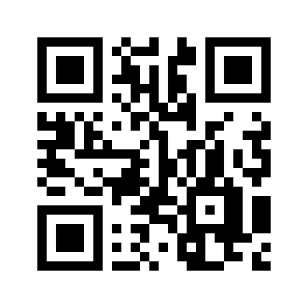

**Принимайте участие в онлайн акции «Бессмертный полк»**

Зайдите на сайт 2021polkrf.ru или отсканируйте QR- код.

Нажмите на кнопку: «Принять участие».

Выберете регион участия.

Зарегистрируйтесь в проекте через e-mail, либо номер телефона - получите код доступа к личному кабинету.

Также можно авторизоваться через аккаунт в социальных сетях ВКонтакте, Фейсбук, Одноклассники.

Принять участие в проекте можно также через ресурс «Банк Памяти» на sber9may.ru и мини-приложения «Бессмертный полк» в социальных сетях Одноклассники и ВКонтакте – они доступны в разделе приложений этих социальных сетей.

В личном кабинете введите фамилию, имя, отчество вашего героя, его годы жизни, прикрепите фотографию, а также добавьте свою фотографию.

Обращаем внимание, что фотографии должны быть размером   
не более 5 мегабайт!

В личном кабинете можно воспользоваться возможностями редактирования фото.

Нажмите кнопку подачи заявки и следите в личном кабинете   
за ее статусом.

Всего в личном кабинете участника можно разместить до 15 героев.

При размещении заявки до 7 мая, Вы получите уведомление   
о времени прохождения вашего героя в онлайн-шествии и сможете поделиться ссылкой на точное время трансляции с родными и друзьями.

Присоединяйтесь к «Бессмертному полку-онлайн!»

Вместе мы сохраним память о героях!

